混凝土材料要求：

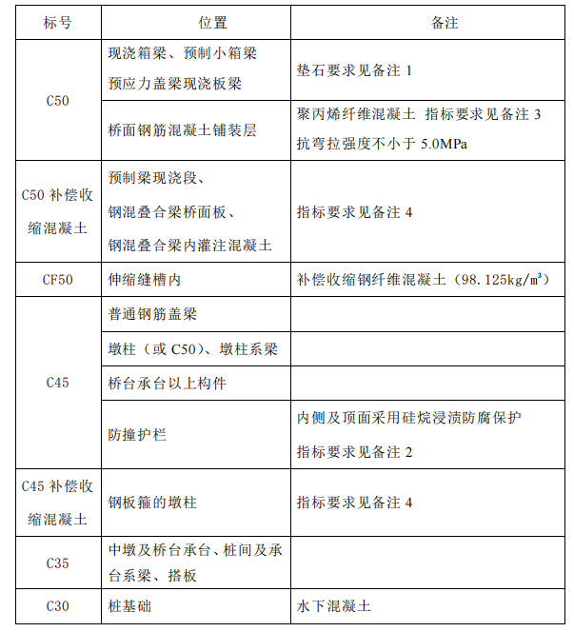

（1）水泥

水泥应采用品质稳定的普通硅酸盐水泥或硅酸盐水泥，细度不宜超过 350m2/kg，碱含量（按 Na2O 量计）不宜大于 0.60%，水泥中铝酸三钙（C3A）含量不应大于 8.0%。其余技术要求尚应符合《通用硅酸盐水泥》（GB 175-2023）的规定，不应使用其它品种水泥。

（2）细骨料

粗细集料的技术指标应按现行标准《公路桥涵施工技术规范》（JTG/T 3650-2020）的相关要求执行。主体结构应使用无碱活性反应的集料和膨胀率不大于 0.20%的碱-硅酸反应活性骨料，当所采用骨料的碱-硅酸反应膨胀率在 0.10%～0.20%时，混凝土中的总碱含量不宜大于 2.1kg/m3 且应经碱-骨料反应抑制措施有效性试验验证合格方可。非主结构宜避免采用有碱活性反应的集料，或采取必要的控制措施。施工前应对粗细集料进行碱活性检验，具体实验方法应符合现行标准《公路工程集料试验规程》(JTG 3432-2024)的规定。细骨料应采用硬质洁净的天然中粗河砂，也可使用经专门机组生产、并经试验确认的机制砂，其细度模数宜为 2.6～3.2，含泥量不应大于 2.0%，泥块含量不应大于 0.5%(高性能混凝土)。

（3）粗骨料

粗骨料应采用坚硬耐久的碎石或卵石，空隙率宜小于 40%，压碎指标宜小于 20%，粗骨料母岩的抗压强度与混凝土设计强度之比应不小于 1.5，含泥量不应大于 1.0%，泥块含量不应大于 0.5%，针片状含量宜小于 10%；粒径宜为 5mm～20mm，连续级配，最大粒径不应超过 25mm，且不应大于钢筋最小净距的 3/4；在两层或多层密布钢筋结构中，不应大于钢筋最小净距的 1/2。其余技术要求应符合《公路工程集料试验规程》(JTG3432-2024)的规定。

（4）矿物掺和料

混凝土矿物掺和料应采用性能稳定的粉煤灰，粉煤灰氯离子含量不宜大于 0.06%，其余性能应符合《用于水泥和混凝土中的粉煤灰》（GB/T 1596-2017）中 F 类 I 级或 II 级粉煤灰的规定。

（5）外加剂

外加剂应采用品质稳定、且与胶凝材料具有良好相容性的产品。减水剂宜采用高效聚羧酸高性能减水剂，性能指标应符合《混凝土外加剂》(GB 8076-2008)的规定，减水剂掺量以及与水泥的适用性应由试验确定。引气剂和膨胀剂应分别符合《混凝土外加剂》(GB 8076-2008)和《混凝土膨胀剂》(GB 23439-2017)的要求。

**备注 1**：支座垫石混凝土标号：上垫石与主梁一致，下垫石与盖梁、墩柱一致。

**备注 2**：混凝土防撞护栏内侧及顶面采用硅烷浸渍防腐保护，技术指标及性能要求按照《道路工程混凝土结构表层渗透防护技术规范》（DB11/T 2081—2023）执行。

**备注 3**：聚丙烯纤维混凝土主要技术指标：

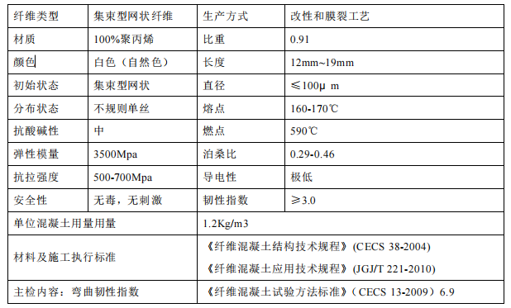

**备注 4**：补偿收缩混凝土：其性能应满足下表的要求，限制膨胀率与干缩率的检验应按《混凝土外加剂应用技术规范》(GB 50119-2013)附录 B 方法进行；抗压强度试验应按《混凝土物理力学性能试验方法标准》（GB/T 50081-2019）进行。

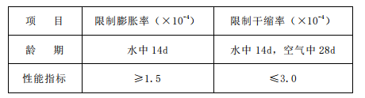

C50图纸方量：20612.3m³（主线桥）+1032m³（M1匝道桥）+953m³（M2匝道桥）=22597.3m³

C50补偿收缩图纸方量：1278m³（主线桥）

C45图纸方量：3410m³（主线桥）+180m³（M1匝道桥）+180m³（M2匝道桥）=3770m³

C35图纸方量：6914m³（主线桥）+313m³（M1匝道桥）+401m³（M2匝道桥）=7628m³

C30水下图纸方量：14877m³（主线桥）+616m³（M1匝道桥）+642m³（M2匝道桥）=16135m³